|  |  |  |
| --- | --- | --- |
| **GESCHIEDENIS: TOETS**  **Hoofdstuk 9** | | |
| **Leerkracht: Mevr. A. Vandervelden** | **Klas: 3We-Eco** | **Datum: 17/2/2017 Blok: 3** |
| **Leerling: Gijs Hoeben** | **Score: / 22 = /10** | |

|  |  |
| --- | --- |
| **Zelfevaluatie** | |
| (Markeren voor je aan de toets begint)  **Tijdens het studeren heb ik …** | (Markeren en/of aanvullen na het verbeteren van de toets) **Ik heb punten verloren omdat ik …** |
| * oefeningen nagelezen. * mondeling geleerd. * schriftelijk geleerd. * oefeningen schriftelijk gemaakt. * Oefentoets gemaakt. * onvoldoende geleerd/geoefend. * zeer grondig geleerd (vind ik zelf) * De synthese (groene vragen handboek) gestudeerd. * Wat onderzochten we? Gelezen en gemaakt. * Wat moet je kennen en kunnen? Gelezen en gemaakt. * … | * de opgave niet goed gelezen heb. * de opgave niet begreep. * de leerstof niet goed begreep. * slordig gewerkt heb. * onvoldoende gestudeerd heb. * … * … * … * … |
| Ik heb 20 min gestudeerd. Dit vind ik te veel – veel – voldoende – weinig – te weinig. | |
| Ik denk dat ik / ga halen. | |
| **Tips:** | |
| **Remediëring** Om de leerstof beter onder de knie te krijgen maak je:  inleverdatum: | |
| **Doelen: Je kan**   * De begrippen van hoofdstuk 9 verklaren. * Een grafiek interpreteren met klimaat- en bevolkingsgegevens en het verband tussen klimaatschommelingen en de bevolkingsevolutie toelichten. * Verklaren hoe de boeren de sterk groeiend bevolking in de tweede middeleeuwen voeden. * Toelichten waarom beroepsspecialisatie mogelijk werd in de tweede middeleeuwen. * Het verschil beschrijven tussen plattelandseconomie en stedelijke economie. * nagaan waar steden in Europa tijdens tweede middeleeuwen ontstonden. * Verklaren welke troeven een locatie moet hebben. * onderzoeken waar luxeproducten vandaan kwamen. * Afleiden hoe en langs welke wegen internationale handel verliep. * Uitleggen hoe het betaalverkeer verliep in de tweede middeleeuwen. | |

1. Bekijk volgende bron:

**/2**

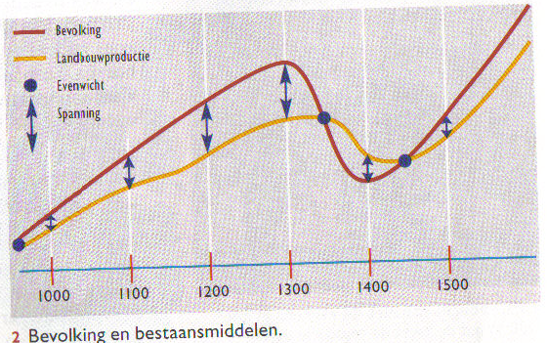Wat is het verband tussen bevolkingsaantal en bestaansmiddelen?

a) rond 1300:

er was veel bevolking maar weinig landbouwproductie

b) rond 1400:

rond 1400 is de bevolkingsgroei sterk gedaalt het laagste daalpunt is in 1400 maar de landbouw productie zat hoger.

2. Evolutie van de bevolking in enkele Europese landstreken (800-1300). ( in miljoenen eenheden)

**/4**

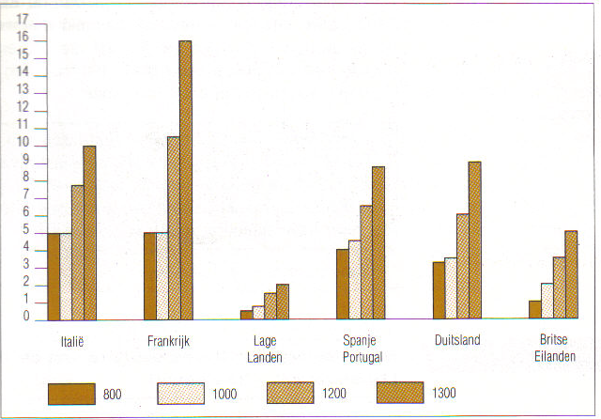

1. Welk gebied kende de sterkste **groei**?

Frankrijk

1. Welk gebied kende de minste **groei**?

Spanje Portugal

1. Vergelijk de groei tussen de jaren 800 en 1000?

In Italië en Frankrijk blaft het constant bij de lage landen zien we een kleine stijging net zoals bij Spanje Portugal en Duitsland. De Britse landen stijgen een stukje meer

1. Vergelijk de groei tussen de jaren 1000 en 1200?

Bij alle landen stijgt het

3. Op dit ogenblik zijn slechts een paar procent van de Belgen in de landbouw actief. Hoe kwam het dan dat in het Ancien Régime ongeveer 80% à 90% van de bevolking in de landbouw nodig was om deze van voedsel te voorzien?

**/2**

Er was nog geen grootte handel zoals de dag van vandaag, dat was het enige wat ze konden doen er was nog geen spraken van beroep specialisatie, geen aangepaste werktuigen

1. Leg uit: in de middeleeuwen evolueerde de landbouwsamenleving van een gesloten in een open landbouwsamenleving.

**/2**

Ze gingen delen en handelen met andere steden

1. Waar ontstonden de steden in de tweede middeleeuwen?

**/4**

Langs een rivier zodat er makkelijk producten in de stad kunnen komen, handelswegen, burchten,

1. Waarom was een wisselbrief een veilige oplossing voor de handelaar.

**/4**

Als er struikrovers zijn en ze pikken hem dan zijn ze er niks mee en ze konden zelf het juiste geld gaan innen

1. Bekijk onderstaande bron en beantwoord volgende vragen:

**/4**

1. 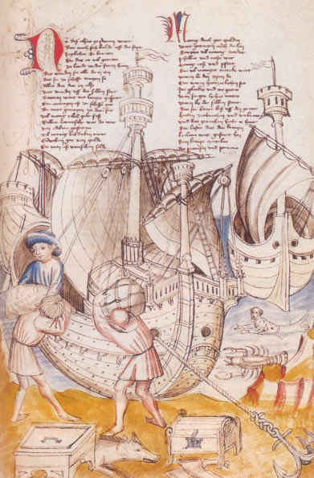Geef de juiste naam van dit vaartuig:

kogge

1. Van welke grondstof is dit vaartuig gemaakt?

Hout, metaal

1. Welk probleem stelde deze grondstof als basisgrondstof mettertijd in de landbouwsamenleving?

…………………………………………………………

…………………………………………………………

…………………………………………………………

1. Welke energiebron gebruikte dit vaartuig?

Zeilen, wind